新乡市人才服务一站式平台
人才补贴线上申领使用流程
一、登录系统（微信扫描下方二维码登录系统）

二、实名认证
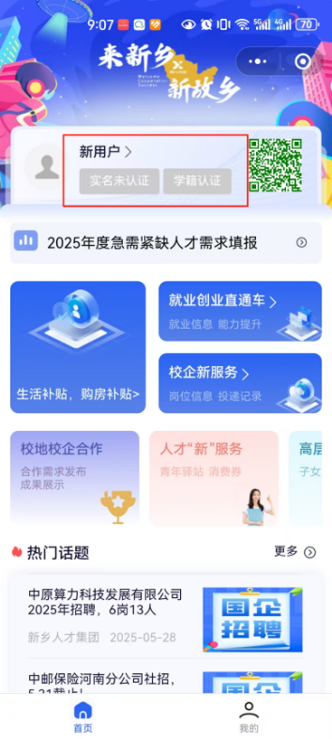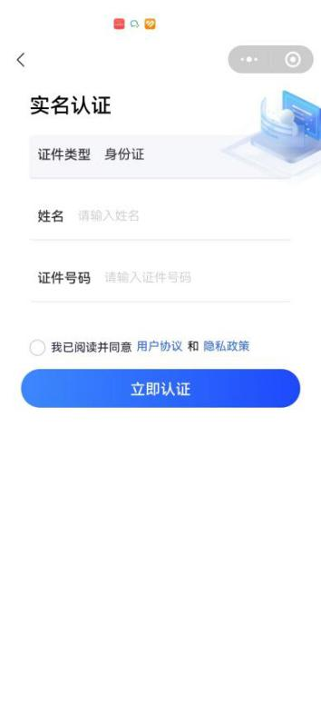
完善个人信息并进行实名验证
三、补贴申领
（一）生活补贴
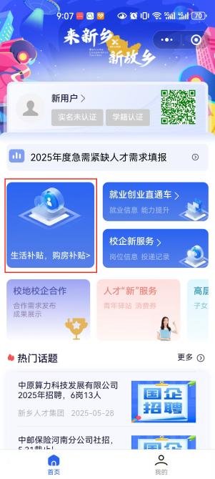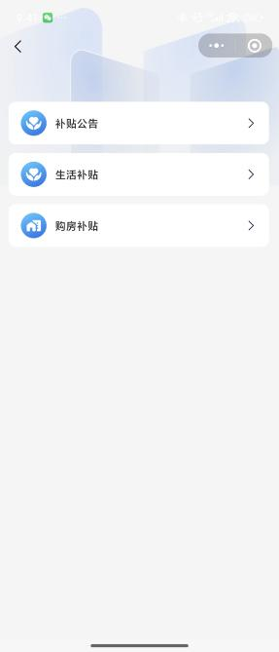
点击补贴申领选择生活补贴
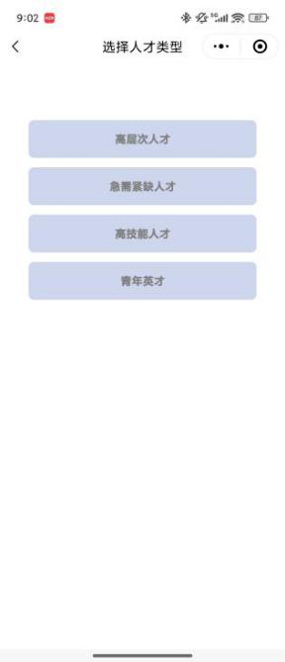
根据自身情况选择所属类别
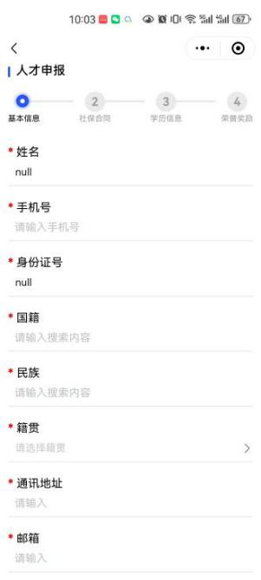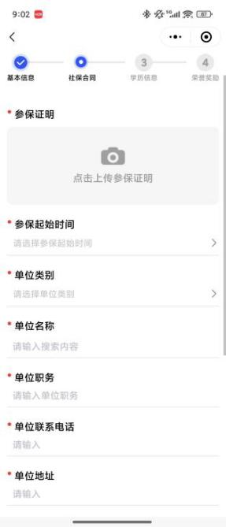
按要求填写信息
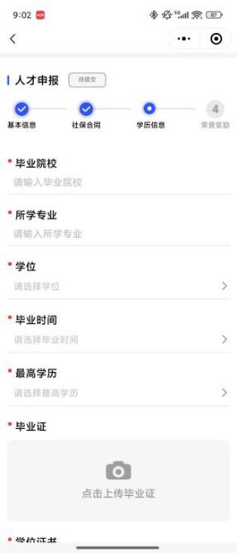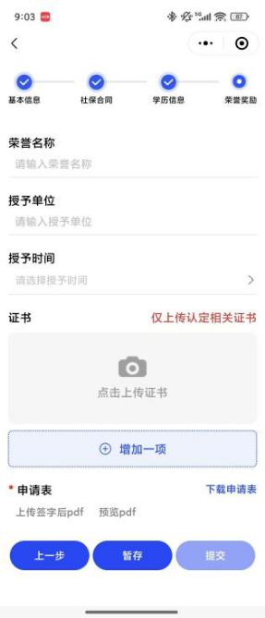
信息填写完成之后，先点击暂存，再点击下载申请表。
申请表需所在单位盖章、本人签字后扫描成PDF文件上传
（注：PDF文件需先发送至手机文件助手后上传）
（二）购房补贴
点击补贴申领选择购房补贴
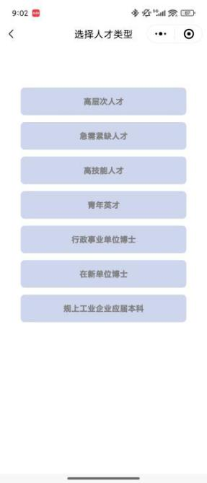
根据自身情况选择所属类别

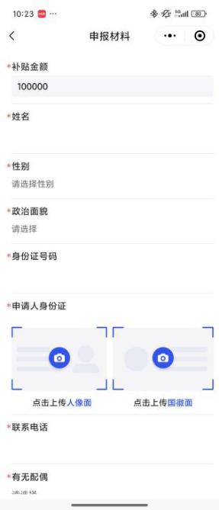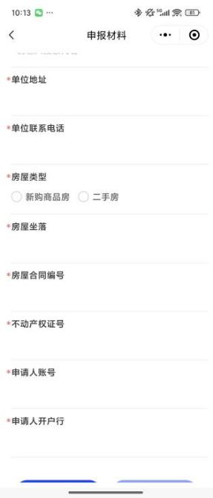
按要求填写信息
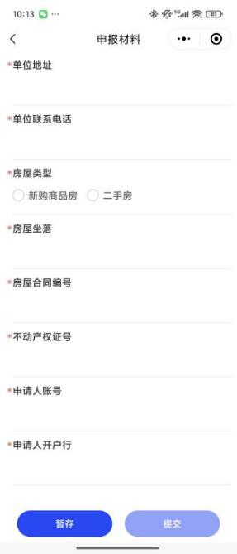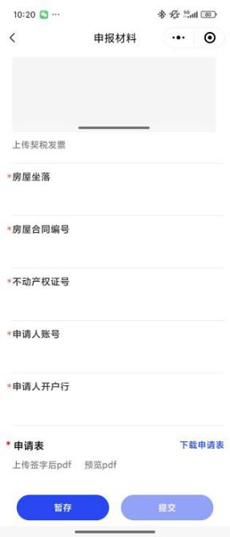
信息填写完成之后，先点击暂存，再点击下载申请表。
申请表需所在单位盖章、本人签字后扫描成PDF文件上传
（注：PDF文件需先发送至手机文件助手后上传）
特别说明：
1、高层次人才（A、B、C、D类）、继续紧缺人才生活补贴及购房补贴请前往线下办理。
2、高级专业技术人才（正高、副高）、高技能人才、青年英才需先申领生活补贴后，再进行购房补贴申领。
3、申领流程中，上传图片功能科选择拍摄或相册上传，PDF文件上传需先将文件传输至手机，从微信聊天记录中选择上传。
4、需上传PDF文件的类目：劳动合同、购房合同、户口本、补贴申领表。

